BEHEMOT!
(BEHEMOTH!)
Premiéra: 3.12.2026
SEARCHLIGHT PICTURES, USA 2026

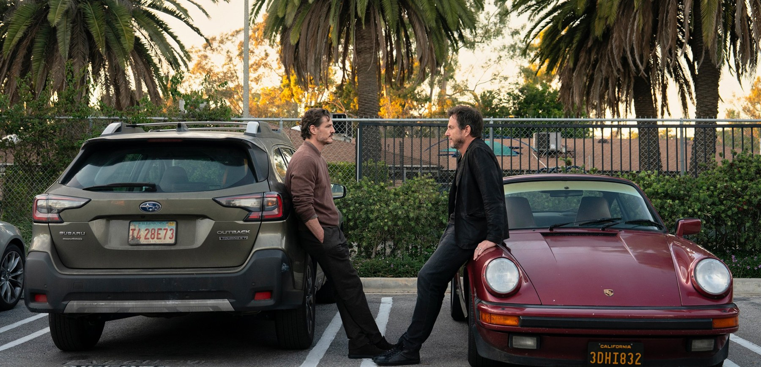

Réžia: Tony Gilroy
Scenár: Tony Gilroy
Kamera: Damián García
Hudba: The Behemoth! Collective
Hrajú: Pedro Pascal, Olivia Wilde, Eva Victor, Will Arnett
Hank Azaria, Alexa Swinton, Kaya Ralls, Erik Griffin, JoBeth Williams, Margarita Levieva a ďalší...

Alex Serian je mimoriadne nadaný violončelista. Ako dieťa bol považovaný za zázračný talent a celý život vyrastal v tieni slávnej hudobníckej rodiny. Po dvadsiatich rokoch koncertovania po svete sa rozhodne vrátiť domov do Los Angeles. Za sebou necháva miesto v orchestri v Chicagu aj búrlivý vzťah s nevyrovnanou bývalou partnerkou (Olivia Wilde). V Los Angeles chce nahrávať hudbu k hollywoodskym filmom a konečne sa postaviť nedoriešeným rodinným záležitostiam, ktoré roky odkladal. Hudba, ktorá ho sprevádzala celý život a pohltila takmer všetko ostatné, ho však teraz zavedie na cestu, ktorá ho navždy zmení.
Inteligentná a dojímavá dráma s nečakaným humorom je poctou sile hudby a rozpráva o tom, aké ťažké je dať do poriadku život, ktorý sa nám rozpadol pod rukami. Pedro Pascal v nej vytvoril jednu z najvýraznejších rolí svojej kariéry a po jeho boku sa predstavia Olivia Wilde, Eva Victor, Will Arnett či Hank Azaria.

Behemot! je novým filmom scenáristu a režiséra Tonyho Gilroya (Michael Clayton, seriál Andor) a jeho prvou celovečernou réžiou od roku 2012.

Prístupnosť: nevhodné pre vekovú kategóriu maloletých do 15 rokov
Deskriptory: vulgarizmy
Žáner: dráma, hudobný
Verzia: anglicky so slovenskými titulkami
Stopáž: 124 minút
Formát: 2D DCP 5.1., atmos

